承宣通〔2018〕36号
中共承德市委宣传部
承德市教育局
承德市文化广电新闻出版局
承德广播电视台
共青团承德市委
承德市文学艺术界联合会

关于举办承德市第八届舞蹈大赛暨第八届
青少年集体舞大赛活动的通知

各县、自治县、市、区党委宣传部，承德高新区、御道口牧场管理区党工委党群工作部，各县市区文广新局、教育局、电视台、团委、文联，市直各相关单位：
为纪念改革开放40周年，认真学习贯彻十九大精神，落实习总书记关于发展社会主义文艺的重要讲话，进一步激发广大舞蹈爱好者饱满的工作热情和社会责任感，创作一批展示新时代、新思想、新举措的弘扬主弦律的优秀舞蹈作品，全面提升全市舞蹈艺术水平，加速承德精神文明建设，为建设“生态强市 魅力承德”提供有力的文化支撑，不断满足人民日益增长的美好生活需要，市委宣传部等举办“舞动新时代”承德市第八届舞蹈大赛暨“青春风采”第八届青少年集体舞大赛。现将有关事宜通知如下：
一、活动宗旨
纪念改革开放40周年，舞动新时代，立足文艺精品创作，加强人才培养，繁荣承德文艺事业，丰富群众文化生活，为建设“生态强市、魅力承德”做出新的贡献。
二、主承办单位
主办单位：中共承德市委宣传部、承德市教育局、承德市文化广电新闻出版局、承德广播电视台、共青团承德市委、承德市文学艺术界联合会
承办单位：承德市舞蹈家协会、承德市青少年宫
三、活动时间、地点
活动时间：2018年12月1日至2日
活动地点：承德市青少年宫
四、参赛范围
市直及各县市区、高新区、御道口牧场管理区所属文化艺术院团、文联行业协会，各大中专院校及中小学、青少年宫、幼儿园，社会各艺术培训机构均可报名参赛。
五、参赛要求
1、参赛作品思想性、艺术性相统一，内容健康，形式新颖，时代感强，充分诠释社会主义核心价值观。
2、作品结构完整，充分体现舞蹈的风格、属性和韵律。
3、作品表演时间不超过6分钟。舞种不限，创作、改编、学演节目均可，鼓励原创作品，参赛舞蹈需为2017年7月以后编排创作的作品。
4、舞蹈音乐录制清晰，能充分体现作品主题，服装、道具与舞蹈形式及表现内容相符。
六、比赛形式
比赛设专业、业余两类。分幼儿组、少儿组、少年组、青年组、中老年组五个组别进行。
表演形式：独舞、双人舞、三人舞、群舞
舞蹈类别：参赛作品要求是舞台舞（中国古典舞、民族民间舞、现代舞、当代舞、流行舞、国际标准舞等）。
七、奖项设置
本次比赛按组别设一、二、三等奖和优秀奖、优秀辅导教师奖、优秀组织奖并颁发获奖证书。
八、报名方式及联系人
报名时间：从即日起至2018年11月26日止。
联 系 人：董楠
报名电话：13315885555
报名邮箱：1173877989@qq.com
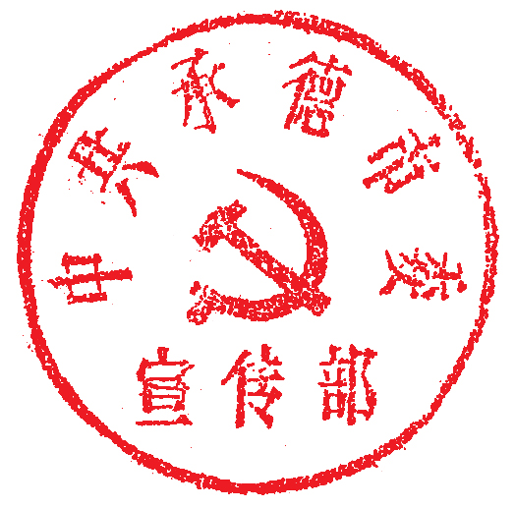


中共承德市委宣传部 承 德 市 教 育 局

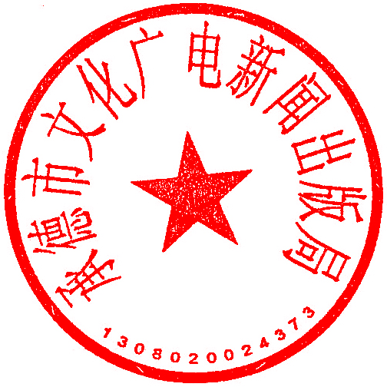
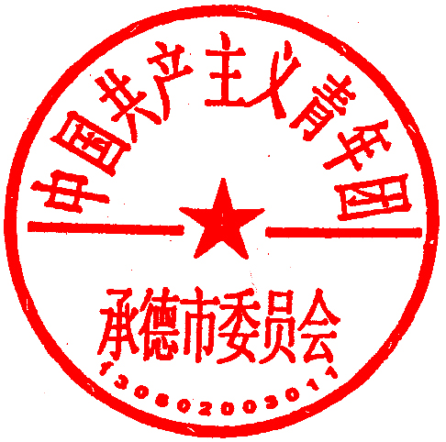

承德市文化广电新闻出版局 共 青 团 承 德 市 委

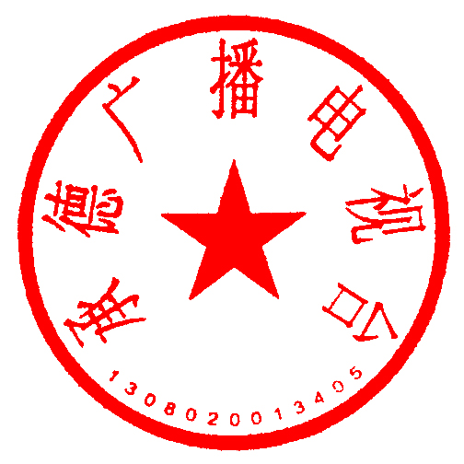
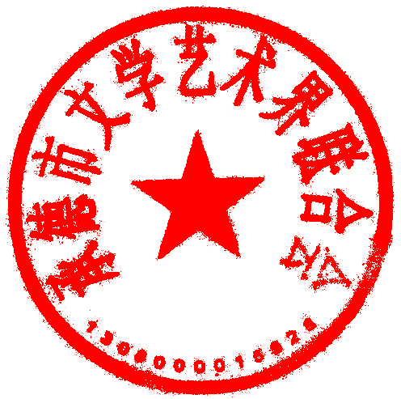

承德市广播电视台 承德市文学艺术界联合会

2018年10月18日
附表：
承德市第八届舞蹈报名表
演出单位
作品名称 |  |  |  |  | 作品长度
编导姓名 |  | 创作时间 |  |  |  | 组别
表演形式 |  |  |  | 舞蹈种类
作曲姓名 |  |  |  | 节目类型 |  |  | 创编 | 改编 | 学演
联系人 |  |  | 联系电话(传真)
联系地址 |  |  |  |  |  |  | 邮编
演员姓名：
编导简介：
作品简介：
（请认真填写此表内容，赛后证书会以此表内容为准，填写后电子版文件发至邮箱）
报名邮箱：1173877989@qq.com 咨询电话：13315885555（董老师）

中共承德市委宣传部办公室 2018年10月18日印发

